Marcação

Documentação de Usuário
Central de Marcação

Esse documento tem a função de auxiliar os funcionários da Central de Marcação a rapidamente encontrar vagas livres nas grades de profissionais, para a marcação no AGHUx
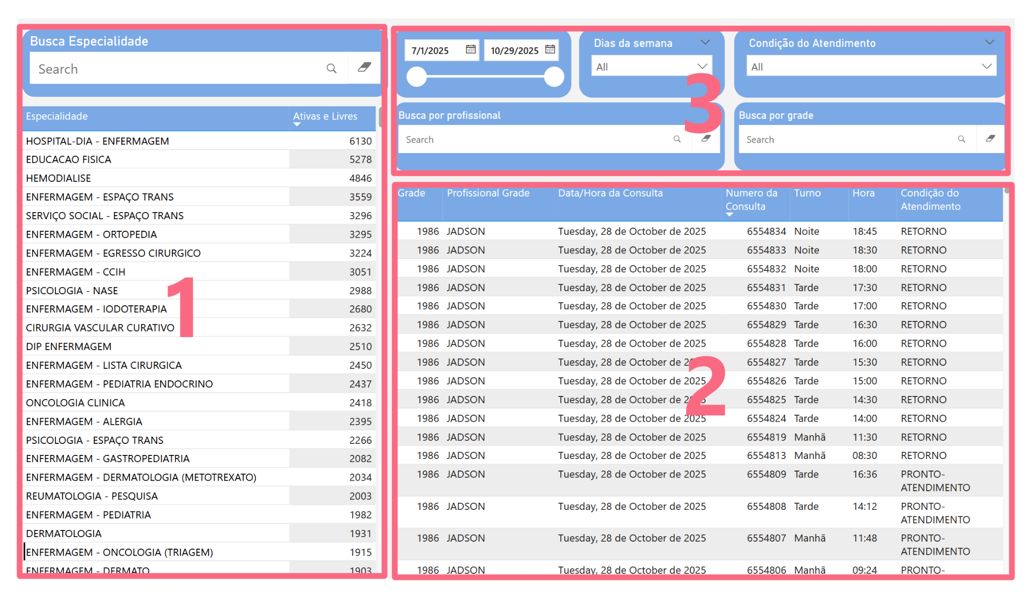

- Lista de especialidades
Lista todas as especialidades e subespecialidades de acordo com a busca e o número de consultas disponíveis correspondentes aos filtros, ao clicar uma especialidade a lista de consultas será filtrada para consultas da respectiva especialidade
- Lista de consultas
Lista todas as consultas disponíveis de acordo com os filtros selecionados
- Filtros Gerais
Os filtros de data, dia da semana, condição de atendimento, profissional e grade permitem filtrar as listas de especialidades e consultas

Gerência

Documentação de Usuário
Gerência

Esse documento detalha ao usuário como utilizar a parte da aplicação destinada ao gerenciamento de grades ambulatoriais. Esta é dividida em duas telas, uma dedicada à visualização por especialidades e a outra por grades de profissionais específicos.

Especialidades
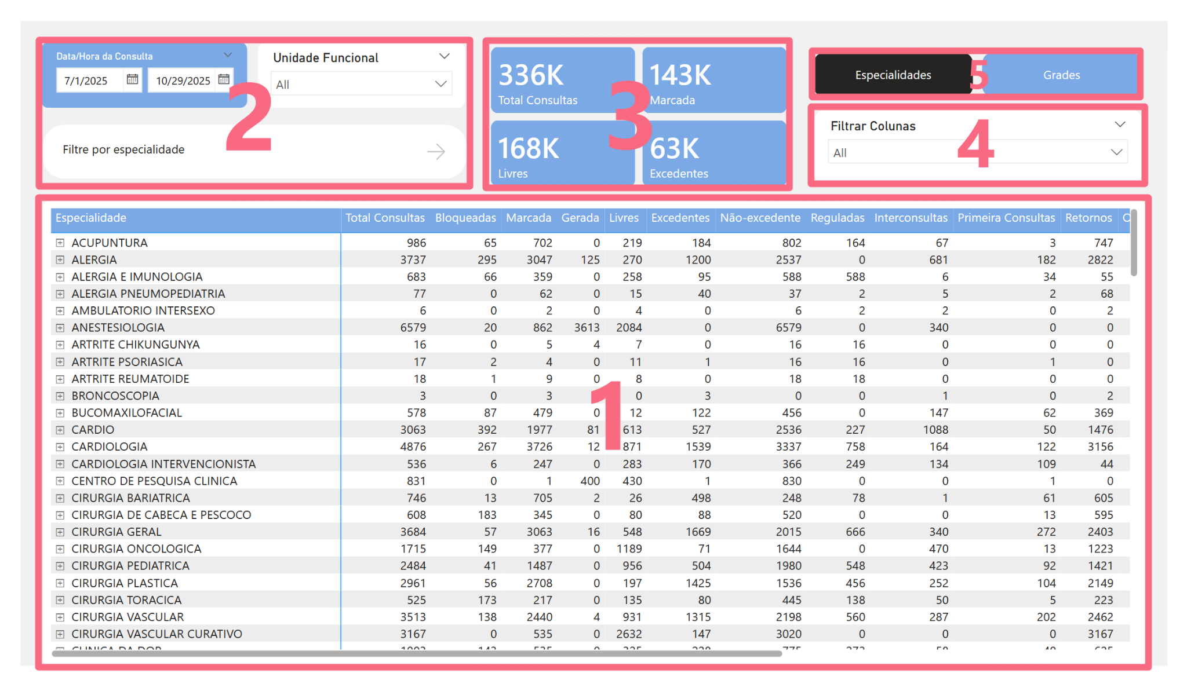
- Lista de especialidades
Lista todas as especialidades, subespecialidades e suas métricas no período selecionado
- Filtros gerais
Filtros de especialidades por data, unidade funcional e busca por nome de especialidade
- Métricas gerais
Exibe métricas correspondentes a soma de todas as especialidades correspondentes aos filtros atuais
- Filtro de colunas
Permite customização de quais colunas são exibidas para melhor legibilidade
- Navegação
Botões que permitem alternar entre as telas de especialidades e grades

Grades

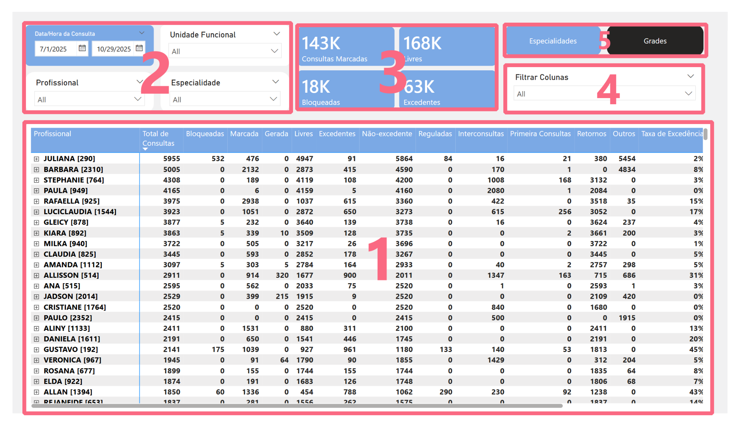
- Lista de grades
Lista todas os profissionais, suas grades, especialidades, subespecialidades e suas métricas no período selecionado
- Filtros gerais
Filtros de profissionais por data, unidade funcional, especialidade e busca por nome do profissional
- Métricas gerais
Exibe métricas correspondentes a soma de todas os profissionais correspondentes aos filtros atuais
- Filtro de colunas
Permite customização de quais colunas são exibidas para melhor legibilidade
- Navegação
Botões que permitem alternar entre as telas de especialidades e grades

Detalhamento das Métricas:
- Total de Consultas: foram contadas todas as consultas presentes no banco de dados

Grupo de Métricas
- Reguladas: foram somadas todas as consultas marcadas como “CONSULTA REGULADA” e “EXAME REGULADO”
- Interconsultas: foram somadas todas as consultas marcadas como “INTERCONSULTA”
- Primeira consulta: foram somadas todas as consultas marcadas como “PRIMEIRA CONSULTA” e “CONSULTA PRIMEIRA VEZ SERVIDOR”
- Retornos: foram somadas todas as consultas marcadas como “RETORNO” e “CONSULTA RETORNO SERVIDOR”
- Outros: foram somadas todas as consultas marcadas como “EXAME” , “PRONTO-ATENDIMENTO” , “REGISTRO EM PRONTUARIO” , “SESSAO” e “TELEATENDIMENTO”

Grupo de Excedentes
- Excedentes: foram somadas todas as consultas marcadas como “EXCEDENTE”
- Não-excedente: foram somadas todas as consultas marcadas como “NÃO-EXCEDENTE”

Grupo de Disponibilidade
- Bloqueadas: foram somadas todas as consultas marcadas como “BLOQUEIO - FÉRIAS” e “BLOQUEIO - SOLICITAÇÃO”
- Marcada: foram somadas todas as consultas marcadas como “MARCADA”
- Gerada: foram somadas todas as consultas marcadas como “GERADA”
- Livres: foram somadas todas as consultas marcadas como “LIVRE”

Grupo de Taxas
- Taxa de Excedência: divisão entre (excedentes) / (total consultas)
- Taxa de Preenchimento: divisão entre (marcadas não excedentes) / (total consultas)
- Taxa de Bloqueio: divisão entre (bloqueadas) / (total consultas - excedentes)

